**Московский государственный технический   
университет им. Н. Э. Баумана**

Курс «Технологии машинного обучения»

Отчёт по рубежному контролю №1

«Методы построения моделей машинного обучения.»

Вариант № 2

Выполнил: Проверил:  
Абрамов А.В. Гапанюк Ю.Е.  
группа ИУ5-63Б

Дата: 22.05.25 Дата:

Подпись: Подпись:

Москва, 2025 г.

**Задание:**

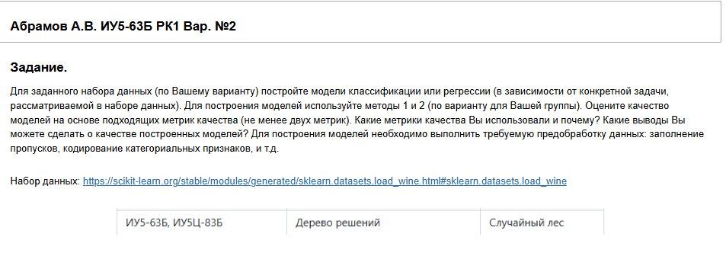

**Ход выполнения:**

